造型·表现领域
1.动漫人物的造型方法是（ ）和变形。
- 夸张 B. 想象 C. 简化
答案：A
2.皮影是对皮影戏和皮影制品的通称，是民间工艺美术与（ ）巧妙结合而成的独特艺术品种。
- 剪纸 B.线描 C. 戏曲
答案：C
3.色彩的三要素，即色彩的色相、明度和（ ）
- 冷暖 B. 深浅 C.纯度
答案：C
4.民间泥塑是我国民间美术的一种，它以泥土为材料，捏塑彩绘完成，可用于摆设和把玩。看看下面的作品中，哪个属于民间泥塑作品。（ ）
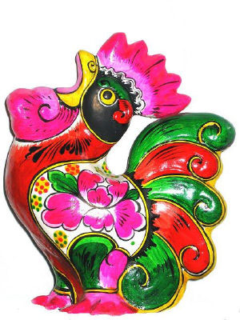 | 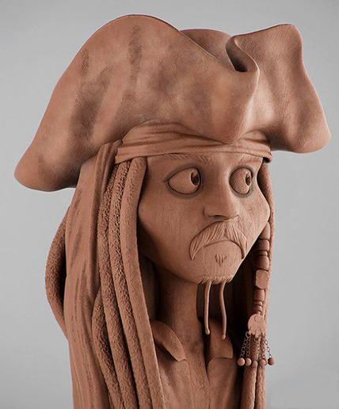 | 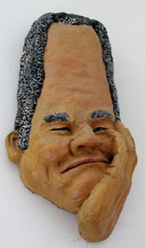
A. | B. | C.
答

答案：A
5.中国画《贵寿仙格图》中表现水仙花的技法叫什么？（ ）
- 没骨法 B.点簇法 C. 勾勒填色法
答案：C
6.中国画《墨梅图》的作者是（ ）
- 吴昌硕 B.王冕 C. 齐白石
答案：B
7.点厾[dū]法是写意花卉的一种技法，下面对点厾法描述正确的是（ ）
A. 中锋用笔勾勒外形，再用侧锋蘸墨或颜色填色。
B. 笔尖蘸墨或颜色，点出花瓣外形，再用侧锋蘸墨或颜色填色。
C.以笔尖蘸墨或颜色，笔毫落纸铺开，一笔之中有浓淡变化。
答案：C
8. 中国最早的藏书票是哪一个？（ ）
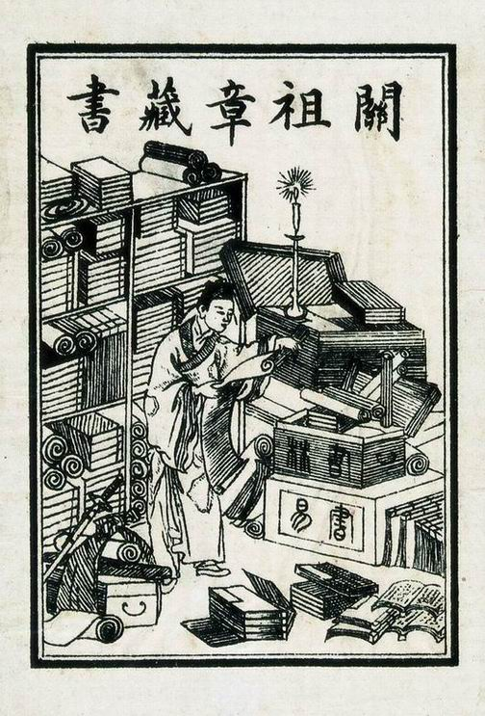 | 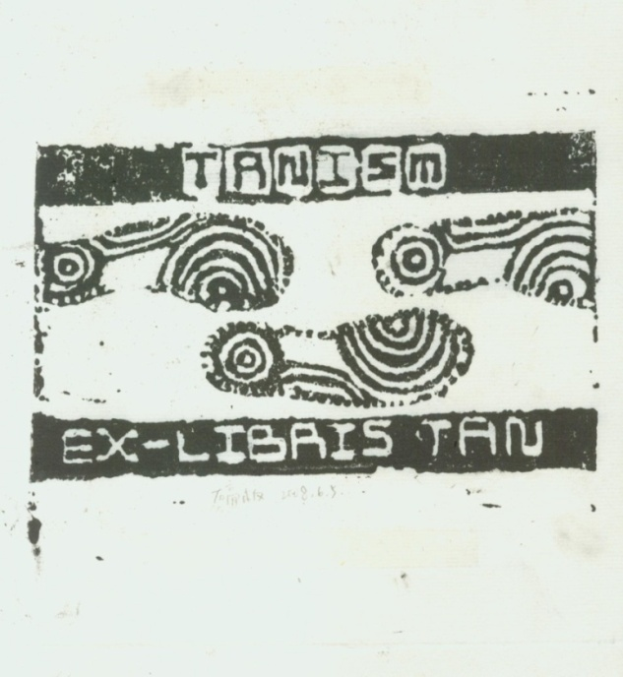 | 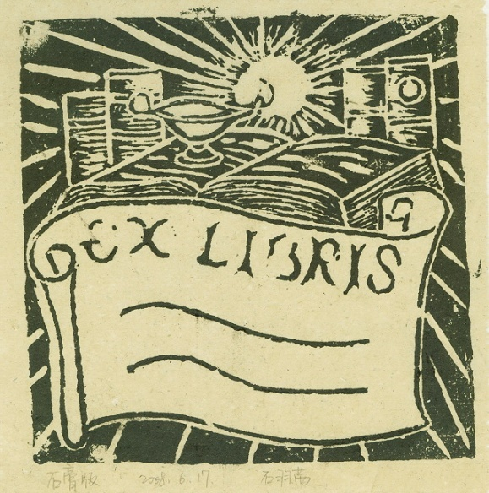
A. | B. | C.
答案：A
- 中国画《夏山滴翠图》的作者是（ ）
A. 周臣 B. 宋文治 C. 李可染
答案：C
- 山水画一般有近景、中景、远景。其中，（ ）景用虚、淡处理，延伸画面视觉层次、烘托气氛。
A.近景 B. 中景 C. 远景
答案：C

